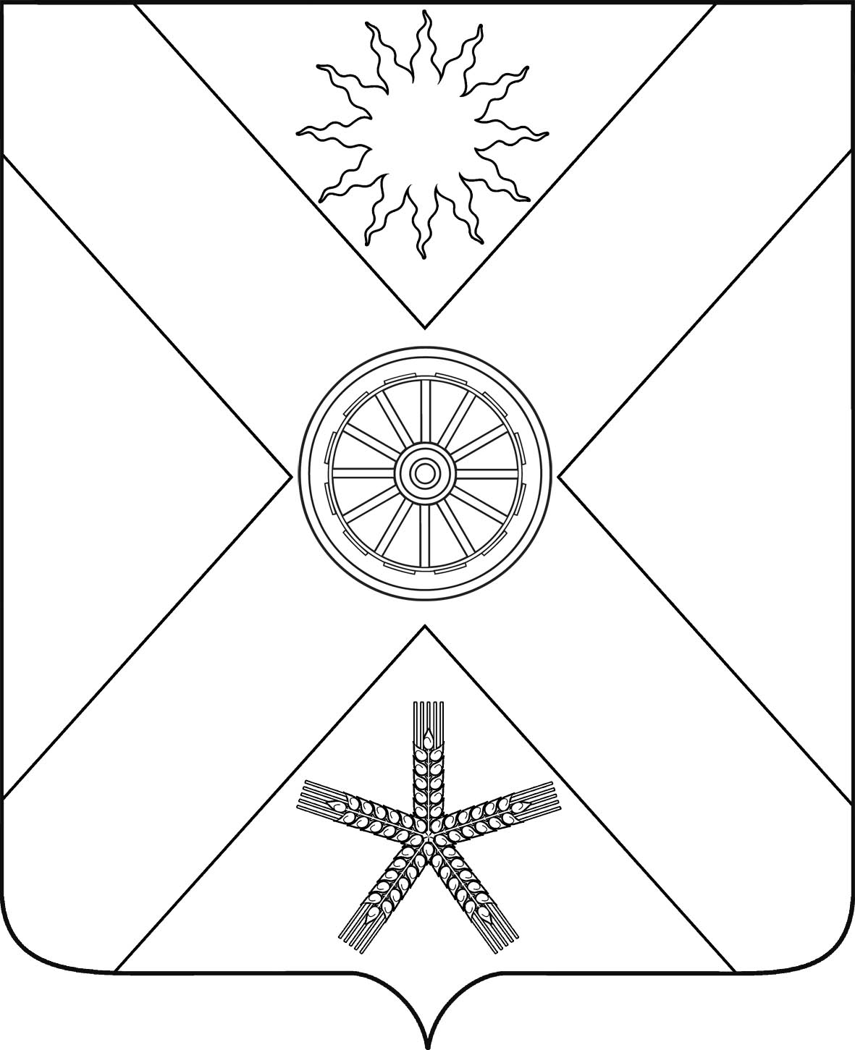

РОССИЙСКАЯ ФЕДЕРАЦИЯ
РОСТОВСКАЯ ОБЛАСТЬ
ПЕСЧАНОКОПСКИЙ РАЙОН
МУНИЦИПАЛЬНОЕ ОБРАЗОВАНИЕ
«ПЕСЧАНОКОПСКОЕ СЕЛЬСКОЕ ПОСЕЛЕНИЕ»
АДМИНИСТРАЦИЯ ПЕСЧАНОКОПСКОГО СЕЛЬСКОГО ПОСЕЛЕНИЯ

ПОСТАНОВЛЕНИЕ
14.07.2021 № 100 | с. Песчанокопское
Об утверждении отчета о выполнении муниципального задания МБУК ПСП
«Парк культуры и отдыха»
за 1 полугодие 2021 г.

В соответствии с пунктами 3 и 4 со ст.69.2 Бюджетного кодекса Российской Федерации, постановлением Администрации Песчанокопского сельского поселения от12.10.2015№ 336 « О порядке формирования муниципального задания на оказание муниципальных услуг(выполнения работ) в отношении муниципальных бюджетных учреждений Песчанокопского сельского поселения и финансового обеспечения выполнения муниципального задания»
ПОСТАНОВЛЯЮ:
1.Утвердить отчет о выполнении муниципального задания на оказание муниципальных услуг (выполнение работ) за 1 полугодие 2021 года и на плановый период 2022-2023 годов муниципального бюджетного учреждения Песчанокопского сельского поселения «Парк культуры и отдыха» .
2.Директору МБУК МБУК ПСП «ПКИО» ( Бабину Н.Н) разместить отчет о выполнении муниципального задания за 1 полугодие 2021 года на официальном сайте ГМУ (www.bus.gov.ru)
2.Контроль за выполнением настоящего постановления возложить на начальника сектора экономики и финансов Греховодову Н.В

Глава Администрации Песчанокопского
сельского поселения А.В. Острогорский
Постановление вносит:
Сектор экономики и финансов

